Муниципальное автономное общеобразовательное учреждение

**«Коктюльская средняя общеобразовательная школа»**

627046, Тюменская область, Ялуторовский район, с. Коктюль, ул. Школьная,13, тел.96-197, [koktul_school@inbox.ru](mailto:koktul_school@inbox.ru)

**Единый методический день.**

**Дата:** 30 января.

**Тема:** «Развитие и обновление кадрового потенциала ОУ»

**Цель:** Поиск эффективных способов развития среды профессионального общения педагогов с учетом особенностей и потребностей ОУ.

*Совместное МО учителей предметников; учителей начальных классов и воспитателей детского сада*

**План.**

1. Вести с интерактивных площадок «Из опыта реализации по предметным блокам программ внеурочной деятельности, согласно направлений ФГОС.

Ответственные: Л.В.Шипичкина учитель начальных классов

А.А.Низина учитель английского языка

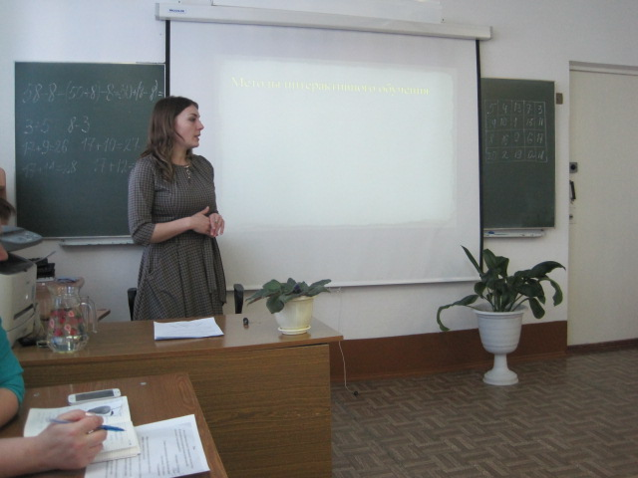 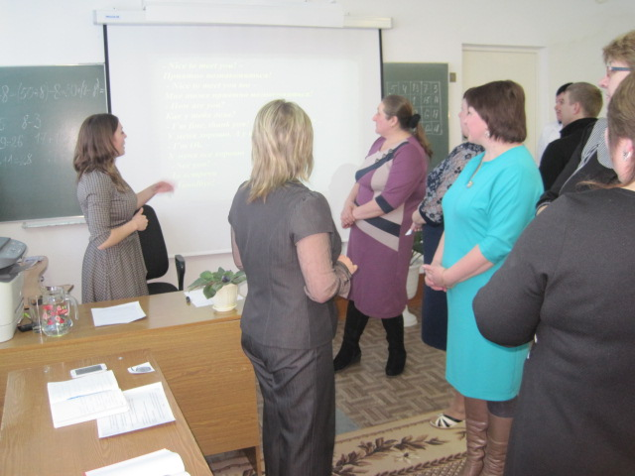

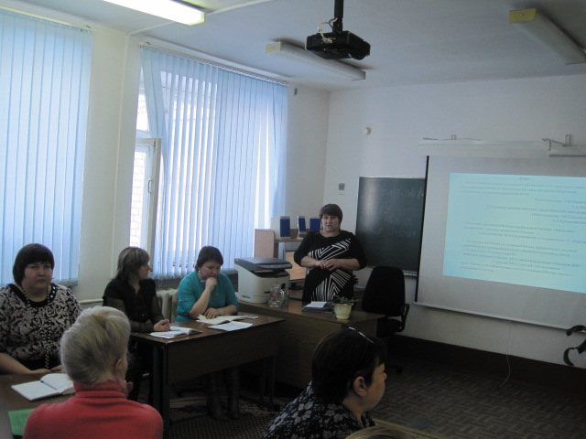

2. Развитие математических способностей.

Ответственные: В.А.Крашенинникова учитель начальных классов

З.К. Постовалова учитель математики

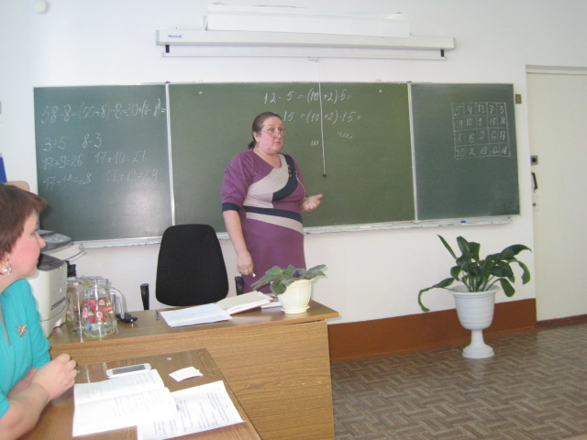

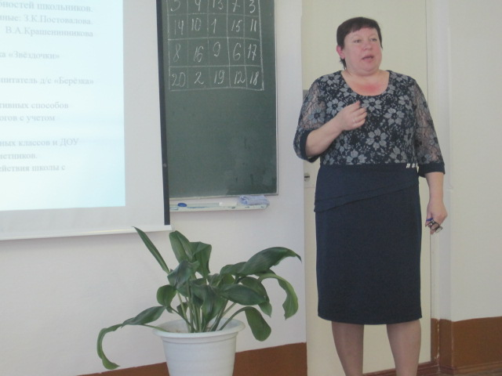

3.Фрагмент деятельности хореографического кружка «Звёздочки» направление –художественно-эстетическое.

Ответственная: М.Ю.Сухомлинова ст. воспитатель д/с

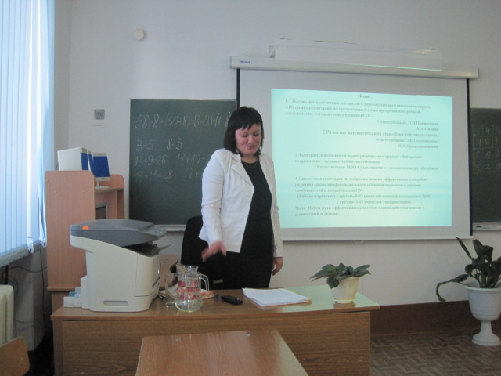 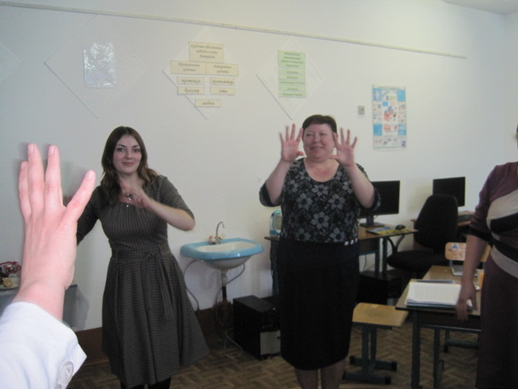

4.Диалоговая площадка по вопросам поиска эффективных способов развития среды профессионального общения педагогов с учетом особенностей и потребностей ОУ.

(Работа в группах) 1 группа- МО учителей начальных классов и ДОУ

2 группа- МО учителей –предметников.

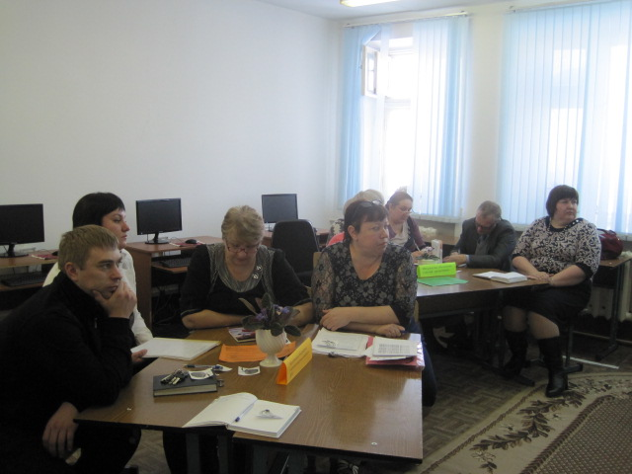 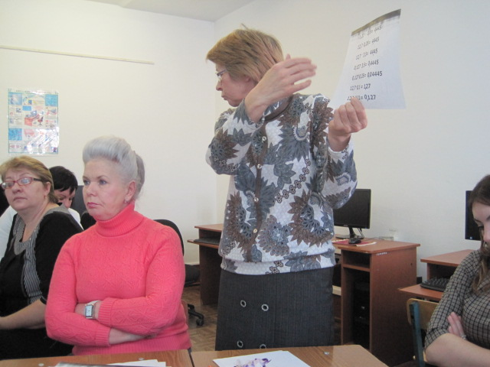

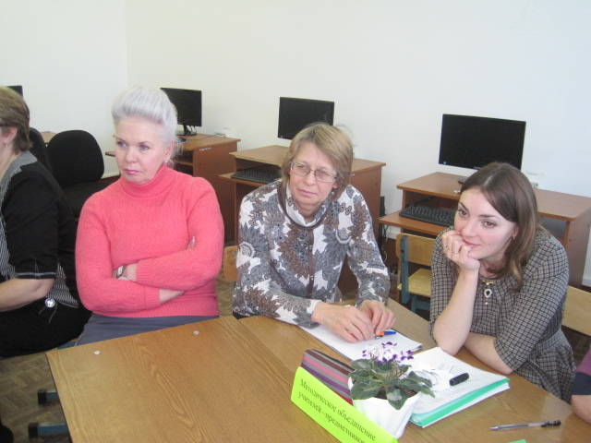

1. Подведение итогов (проблемы и пути решения).

